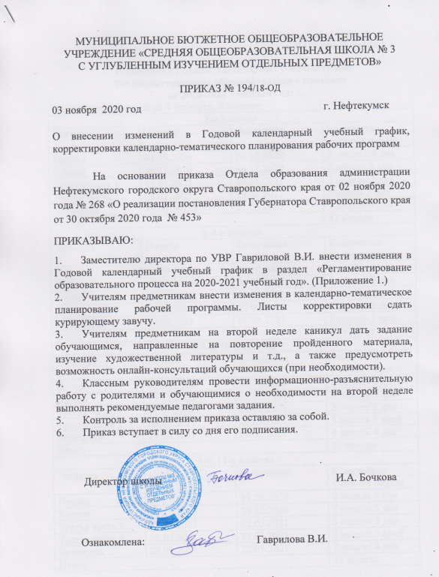

Приложение 1 к приказу
от 03.11.2020г. № 194/18-ОД

Изменения в Годовой календарный учебный график
Регламентирование образовательного процесса
на 2020-2021 учебный год:
Учебный год делится на 4 четверти, а именно:
1-е классы
Четверть | Начало | Окончание | Количество учебных недель
Первая | 01.09.2020 | 30.10.2020 | 8 недель 4 дня
Вторая | 16.11.2020 | 30.12.2020 | 6 недель 3 дня
Третья часть 1 | 11.01.2021 | 29.01.2021 | 3 недели 2 дня
Третья часть 2 | 08.02.2021 | 19.03.2021 | 5недель 3 дня
Четвертая | 29.03.20121 | 21.05.2021 | 7 недель 4 дня
Итого |  |  | 33 недели
2-4-е классы
Четверть | Начало | Окончание | Количество учебных недель
Первая | 01.09.2020 | 31.10.2020 | 8 недель 4 дня
Вторая | 16.11.2020 | 30.12.2020 | 6 недель 3 дня
Третья часть 1 | 11.01.2021 | 02.02.2021 | 3 недели 2 дня
Третья часть 2 | 08.02.2021 | 22.03.2021 | 5 недель 5 дней
Четвертая | 29.03.2021 | 29.05.2021 | 8 недель 1 день
Итого |  |  | 34 недели
5-8-е, 10-е классы
Четверть | Начало | Окончание | Количество учебных недель
Первая | 01.09.2020 | 31.10.2020 | 8 недель 4 дня
Вторая | 16.11.2020 | 30.12.2020 | 6 недель 3 дня
Третья часть 1 | 11.01.2021 | 02.02.2021 | 3 недели 2 дня
Третья часть 2 | 08.02.2021 | 22.03.2021 | 5 недель 5 дней
Четвертая | 29.03.2021 | 29.05.2021 | 8 недель 4 дня
Итого |  |  | 33 недели
9-е, 11-е классы
Четверть | Начало | Окончание | Количество учебных недель
Первая | 01.09.2020 | 31.10.2020 | 8 недель 4 дня
Вторая | 16.11.2020 | 30.12.2020 | 7 недель 3 дня
Третья часть 1 | 11.01.2021 | 02.02.2021 | 3 недели 2 дня
Третья часть 2 | 08.02.2021 | 22.03.2021 | 5 недель 5 дней
Четвертая | 29.03.2021 | 22.05.2021 | 7 недель 4 дня
Итого |  |  | 32 недели

Продолжительность каникул в течение учебного года:
1-е классы
Название каникул | Начало | Окончание | Продолжительность в календарных днях
Осенние | 30.10.2020 | 15.11.2020 | 16
Зимние | 31.12.2020 | 10.01.2021 | 11
Февральские | 03.02.2021 | 09.02.2021 | 5
Весенние | 23.03.2021 | 28.03.2021 | 6
Летние | 29.05.2021 | 31.08.2021 | -

2-8-е, 10-е классы
Название каникул | Начало | Окончание | Продолжительность в календарных днях
Осенние | 01.11.2020 | 15.11.2020 | 15
Зимние | 31.12.2020 | 10.01.2021 | 11
Февральские | 03.02.2021 | 07.02.2021 | 5
Весенние | 23.03.2021 | 28.03.2021 | 6
Летние | 31.05.2021 | 31.08.2021 | -

9-е, 11-е классы
Название каникул | Начало | Окончание | Продолжительность в календарных днях
Осенние | 01.11.2020 | 15.11.2020 | 15
Зимние | 31.12.2020 | 10.01.2021 | 11
Февральские | 03.02.2021 | 07.02.2021 | 5
Весенние | 23.03.2021 | 28.03.2021 | 6
Летние | По окончании аттестации

